**新 书 推 荐**

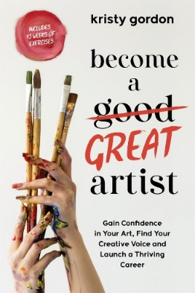**中文书名：《成为大艺术家：在艺术生涯中树立自信和创造力》**

**英文书名：BECOME A GREAT ARTIST：Gain Confidence in Your Art, Find Your Creative Voice and Launch a Thriving Career**

**作 者：Kristy Gordon**

**出 版 社：Page Street/St. Martin’s Publishing Group**

**代理公司：ANA/Conor**

**页 数：176页**

**出版时间：2024年11月**

**代理地区：中国大陆、台湾**

**审读资料：电子稿**

**类 型：励志**

**内容简介：**

**由专业画家和艺术教师撰写，用十三周深入浅出的讲解，帮助您畅游艺术世界，发掘自己的艺术家潜能！**

这本书会带你走出艺术困境，创作出真正属于自己的艺术作品。无论你是已经在艺术界站稳脚跟的艺术家，还是刚刚涉足的新手，这本指南都能帮助你摆脱模仿综合症和消极的自我对话，自信地进行创作，并在创作过程中再次寻找到乐趣。著名画家、纽约艺术学院兼职教授克里斯蒂·戈登（Kristy Gordon）将教你如何超越批评，实现远大梦想，创作出真正符合自己风格的艺术作品。

这本书将带领你从零压力的练习开始，养成每天创作的习惯，然后学习研究艺术世界，为自己的艺术作品汲取灵感。最后，你还会学到如何向美术馆、画廊或者其他消费者推销自己。这本书的自始至终，作者克里斯蒂都会带来她丰富的见解，帮助你在艺术创作中找回娱乐和游戏的感觉，保持开放的心态，最终获得顿悟和突破。这本影响力巨大的指南书还有许多宝贵的建议和鼓舞人心的练习，帮助您在实战中保持活力充沛，推动您迈向梦寐以求的职业生涯。

目录：

前言 我的故事 9

第1周：确定你风格的各要素 20

第2周：每天25分钟，锻炼自己的创作过程 32

第3周：克服思维限制 44

第4周：找回“玩乐感” 54

第5周：设定远大目标 66

第6周：用速写来做头脑风暴 78

第7周：了解你的世界 92

第8周：找一个罐子，安全地分享 102

第9周：将想法转化为成品 112

第10周：开启艺术中的顿悟时刻 126

第11周：把新日程转化为习惯 136

第12周：一份清单 146

第13周：谈论你的艺术 158

后记 167

致谢 171

关于作者 172

特约艺术家 173

索引 174

**作者简介：**

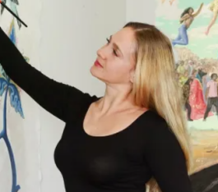**克里斯蒂·戈登（Kristy Gordon）**曾在世界各地展出过自己的作品，她的画作超凡脱俗，被600多个收藏馆收藏。目前，克里斯蒂是纽约艺术学院的兼职教授，居住在纽约市。

**媒体评价：**

“我希望我以前能读到这本书——一次是在我还是艺术家的时候，另一次是在我写关于艺术家的文章的时候。”

——《纽约杂志》资深艺术评论家杰瑞·萨尔茨（Jerry Saltz）

“这本书就像一位非常支持你的朋友，引领你踏上一段蜕变之旅，点燃好奇心，增强你的自信心，促进每个艺术家的情感成长，帮助每个人发现自己的声音。”

——著名艺术家凯尔·斯塔弗（Kyle Staver）

“虽然有很多关于技巧的书籍，但这本书给发展视野带来了令人耳目一新的视角。这是培养艺术发展的一种真正而全面的方法。”

——纽约艺术学院资深评论家史蒂文·阿塞尔（Steven Assael）

“这本书充满了有用的技巧。克里斯蒂的艺术创作方法可读性和可操作性都很强。”

——2011年古根海姆奖得主凯瑟琳·布拉德福德（Katherine Bradford）

**感谢您的阅读！**

**请将反馈信息发至：版权负责人**

**Email**：**[Rights@nurnberg.com.cn](mailto:Rights@nurnberg.com.cn)**

安德鲁·纳伯格联合国际有限公司北京代表处

北京市海淀区中关村大街甲59号中国人民大学文化大厦1705室, 邮编：100872

电话：010-82504106, 传真：010-82504200

公司网址：[http://www.nurnberg.com.cn](http://www.nurnberg.com.cn/)

书目下载：<http://www.nurnberg.com.cn/booklist_zh/list.aspx>

书讯浏览：<http://www.nurnberg.com.cn/book/book.aspx>

视频推荐：<http://www.nurnberg.com.cn/video/video.aspx>

豆瓣小站：<http://site.douban.com/110577/>

新浪微博：[安德鲁纳伯格公司的微博_微博 (weibo.com)](https://weibo.com/1877653117/profile?topnav=1&wvr=6)

微信订阅号：ANABJ2002

